宋鑫达 | 手 机：134-7686-8765 邮箱：songxinda_whut@163.com
宋鑫达 | 实验室：现代汽车零部件技术湖北省重点试验室
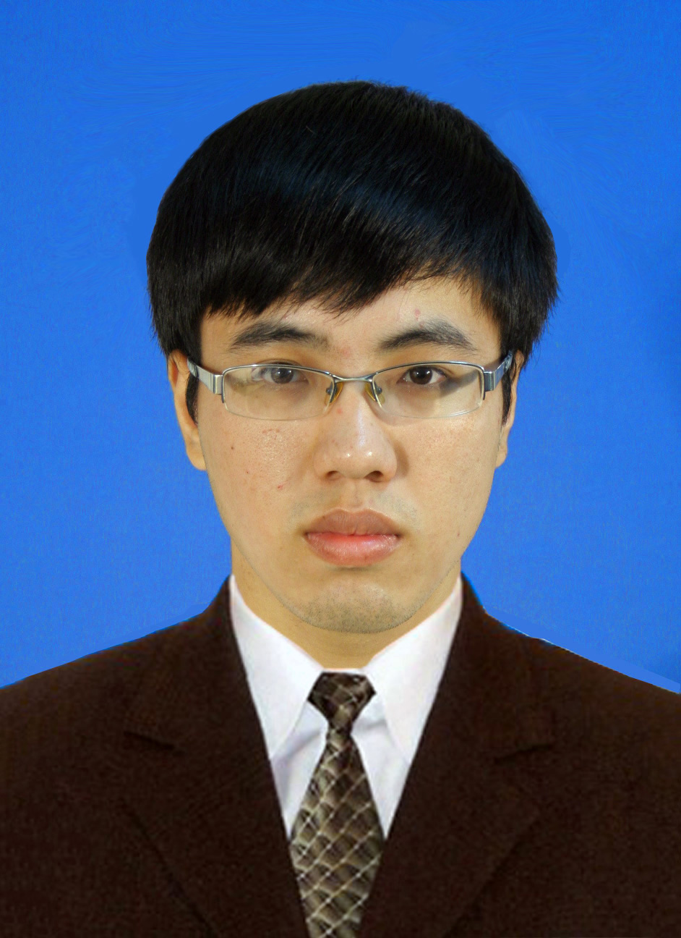
基本信息
性 别： 男 籍 贯： 浙江·绍兴 出生年月： 1995年12月
政治面貌： 共产党员 最高学历： 工学硕士 专 业： 材料加工工程
教育背景
- 工学硕士：2018.09 ~ 至今 | 武汉理工大学（211） | 材料科学与工程 | 专业排名：15/358

主修课程：材料加工学、材料成型理论与技术、材料成形数值模拟与优化理论、精密成形技术、相变理论

- 工学学士：2014.09 ~ 2018.06 | 合肥工业大学（211） | 材料成型及控制工程 | 专业排名：18/125

主修课程：材料成型原理、材料力学、CAD/CAM基础、计算机辅助设计、机械设计基础、金属学及热处理
科研项目
- 2018.09 ~ 至今 | 航空发动机轴承基体强韧性与组织稳定性协同控制成形制造基础研究（国家自然科学基金面上项目）
协助完成环件坯料设计和轧制模拟工作，优化成形制造和电磁处理工艺参数，利用电磁脉冲调控轴承基体成形制造微区损伤和其它缺陷，配合模拟分析复合场修复效果，从而达到提高轴承基体强韧性、保障性能一致性的目的，为航空发动机轴承实际生产工艺提供指导。
- 2018.11 ~ 2019.06 | 钛合金叶片成形制造随机损伤电磁靶向修复基础研究（国家自然科学基金面上项目）
以TC11钛合金叶片作为工程对象，考察钛合金叶片服役性能电磁靶向调控技术工艺影响规律，揭示钛合金叶片成形制造随机损伤电磁靶向修复作用机制，实现钛合金叶片疲劳强度与服役寿命进一步提升。
- 2017.12 ~ 2018.05 | 高压扭转变形钼的退火组织和力学性能分析（安徽省科技支撑计划课题）
通过对高压扭转变形钼进行不同温度的退火处理，研究变形量、退火温度等工艺参数对金属钼组织和性能的影响；优化工艺参数，改善组织结构从而提高力学性能，为实际生产提供指导。
实习经历
- 2018.03 ~ 2018.05 | 中船重工&中信重工&洛阳一拖 | 生产实习
学习了汽车船舶上机械零部件的成形制造过程，以及冲压、焊接、涂装、总装等四大生产工艺。
- 2017.06 ~ 2017.07 | 安徽神剑科技股份有限公司 | 参观调研
进行实地参观调研，了解某些军工产品、汽车零部件、机械设备及配件的研发生产和加工过程。
- 2017.02 ~ 2017.03 | 安徽江淮汽车集团股份有限公司 | 生产实习
熟悉汽车生产四大工艺，加强对铸锻焊、热处理等相关工艺的认识，了解汽车组成结构及部件工作原理。
成果与奖励
- 专利与论文 | 发表SCI论文三篇（一作一篇，JCR-Q1）、授权发明专利一项（专利号：ZL201910435603.7）
- 主要荣誉与奖励 | 校三等奖学金(2016)、党校征文优秀作品（2016）、校二等奖学金（2017）、校一等学业奖学金(2018、2019)、校三好研究生(2019)、校优秀学生干部(2019)、院优秀共产党员(2019、2020)、校“创青春”创业设计大赛优胜奖(2020)

个人技能
- 英语技能 | 通过英语四六级考试，具有良好的书面表达和口语能力，掌握基本的专业英语词汇；
- 计算机能力 | 通过全国计算机二级考试（C语言），能熟练使用Office、Origin、AutoCAD、Pro/E、Moldflow、Photoshop、UG等软件，会简单运用C语言/C++程序设计；
- 技能资格证 | 机动车驾驶证（C1）、SYB创业培训合格证。
校内活动
- 2019.09 ~ 至今 研究生党支部 支部书记 组织开展各项党支部活动、撰写党支部活动新闻稿
- 2018.09 ~ 2019.06 校党建工作部 干事 协助校党建工作的开展、组织校研讲团讲师的选拔
- 2014.09 ~ 2018.07 班级 副班长 协助班长及其他班委策划、组织并积极参与班级活动
自我评价
良好的团队合作、组织和沟通能力；较强的快速学习能力和创新意识；做事勤奋踏实、积极上进，强烈的责任心；性格乐观开朗，诚实守信，待人友善；喜爱羽毛球、乒乓球、篮球、书法、摄影、旅游等。

